**实验报告**

**实验名称：实验5.1.1：UDP 用户数据报分析**

学院： 计算机学院 班级： 07112002 学号： 1120200822 姓名： 郑子帆

**步骤5：通信测试**

1. 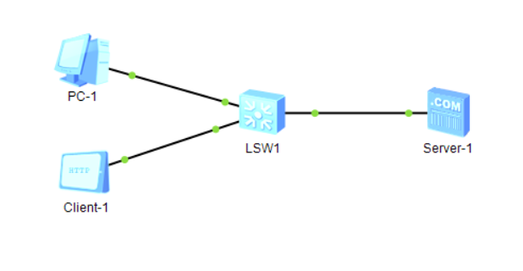请将创建的网络拓扑的截图粘贴到实验报告中。
2. PC-1能ping通Server-1吗？请将ping命令结果的截图粘贴到实验报告中。

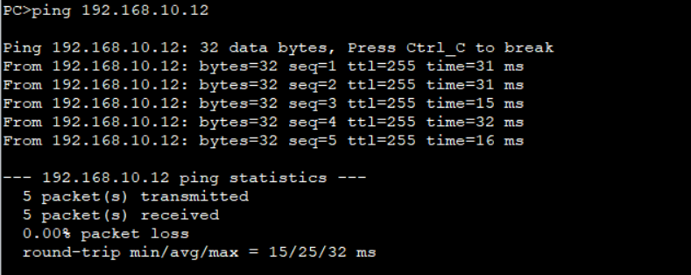答：可以。

1. Client-1能ping通Server-1吗？请将ping结果的截图粘贴到实验报告中。

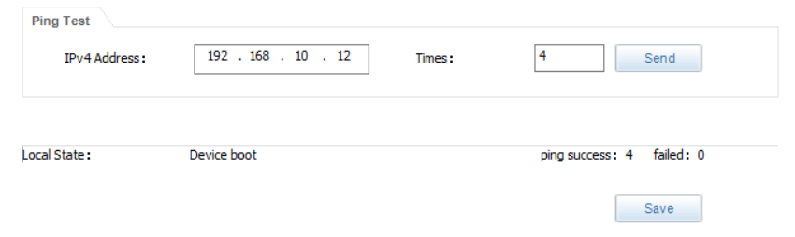答：可以。

**步骤8：UDP用户数据报抓取与分析**

1. 分析抓取的从PC-1到ftp.myftp.com.cn的第一个UDP通信，将该UDP用户数据报相关信息填入表5-3中。

表5-3 从PC-1到ftp.myftp.com.cn的第一个UDP用户数据报相关信息

|  |  |  |  |
| --- | --- | --- | --- |
| **Ethernet帧信息** | | | |
| 源MAC地址 | 54-89-98-A3-30-AB | | |
| 目的MAC地址 | 54-89-98-5B-52-A6 | | |
| **IP数据报信息** | | | |
| 源IP地址 | | 192.168.10.10 | |
| 目的IP地址 | | 192.168.10.12 | |
| 协议 | | 值：17 | 名称：UDP |
| 总长度（字节） | | 62 | |
| **UDP用户数据报信息** | | | |
|  | | 字段长度 | 字段值 |
| 源端口 | | 2 | 46825 |
| 目的端口 | | 2 | 53 |
| 总长度（字节） | | 2 | 43 |
| 校验和 | | 2 | 0xa5aa |
| 数据 | | 34 | 0xbe180100000100000000000003 667470056d7966747003636f6d02  636e0000010001 |

1. 分析抓取的从[ftp.myftp.com.cn](ftp://ftp.myftp.com.cn)到给PC-1的第一个UDP通信，将该UDP用户数据报相关信息填入表5-4中。

表5-4 从ftp.myftp.com.cn到PC-1的第一个UDP用户数据报相关信息

|  |  |  |  |
| --- | --- | --- | --- |
| **Ethernet帧信息** | | | |
| 源MAC地址 | 54-89-98-5B-52-A6 | | |
| 目的MAC地址 | 54-89-98-A3-30-AB | | |
| **IP数据报信息** | | | |
| 源IP地址 | | 192.168.10.12 | |
| 目的IP地址 | | 192.168.10.10 | |
| 协议 | | 值：17 | 名称：UDP |
| 总长度（字节） | | 78 | |
| **UDP用户数据报信息** | | | |
|  | | 字段长度 | 字段值 |
| 源端口 | | 2 | 53 |
| 目的端口 | | 2 | 46825 |
| 总长度（字节） | | 2 | 58 |
| 校验和 | | 2 | 0x4940 |
| 数据 | | 50 | 0xbe18810000010001000000000366 7470056d7966747003636f6d02636e0 000010001c00c000100010001518000 04c0a80a0c |